МИНИСТЕРСТВО ОБРАЗОВАНИЯ И НАУКИ КБР

РЕСПУБЛИКАНСКАЯ ОТКРЫТАЯ КОНФЕРЕНЦИЯ НАУЧНОГО ОБЪЕДИНЕНИЯ УЧАЩИХСЯ

«СИГМА»

«ТВОРЧЕСТВО ЮНЫХ»

СЕКЦИЯ: «ФИЗИКА»

Исследовательский проект

«ВЗАИМНОЕ ВЛИЯНИЕ КОНЦЕНТРАЦИИ РАСТВОРА МОЮЩИХ СРЕДСТВ И ГЛИЦЕРИНА НА
ПОКАЗАТЕЛЬ ПРЕЛОМЛЕНИЯ»

Выполнила:
Таашева Оксана Хасановна, учащаяся 11 класса МОУ СОШ №2, с. Лечинкай

Научный руководитель:
Орквасов Т.А., учитель физики МОУ СОШ №2,
с. Лечинкай, п.д.о. РДТДМ

НАЛЬЧИК - 2012 г.
СОДЕРЖАНИЕ

стр.
Введение ………………..…………………………………………………………...3

ГЛАВА 1. Обзор литературы ………..…………………………………………...7

Глава 2. Методика эксперимента и результаты исследования

2.1. Методика измерения показателя преломления ………………9

2.2. Результаты исследования и их обсуждение…………………..10

Заключение и выводы …………………………………………………………..13

Литература ………………………………………………………………………...14
ВВЕДЕНИЕ

Глицерин – бесцветная и вязкая жидкость, неограниченно растворимая в воде, сладкий на вкус, хорошо растворяет многие вещества.
Область применения глицерина разнообразна: пищевая промышленность, табачное производство, медицинская промышленность, производство моющих и косметических средств, сельское хозяйство, текстильная, бумажная и кожевенная отрасли промышленности, производство пластмасс, лакокрасочная промышленность, электротехника и радиотехника.
Например, в пищевой промышленности глицерин используется как пищевая добавка Е422 в производстве кондитерских изделий для улучшения консистенции, для предотвращения проседания шоколада, увеличения объёма хлеба. Добавление глицерина замедляет процесс черствения хлебных изделий, делает макароны менее клейкими, уменьшает налипание крахмала при выпечке.
Глицерин применяется: при изготовлении экстрактов кофе, чая, имбиря и других растительных веществ; используется при производстве безалкогольных напитков.
В медицине и в производстве фармацевтических препаратов глицерин используют для растворения лекарств, повышения вязкости жидких препаратов, предохранения от изменений при ферментации жидкостей, от высыхания мазей, паст и кремов. Используя глицерин вместо воды, можно приготовить высококонцентрированные медицинские растворы. Так же он хорошо растворяет йод, бром, фенол, тимол, хлорид ртути и алкалоиды. Глицерин обладает антисептическими свойствами.
Глицерин усиливает моющую способность большинства сортов туалетного мыла, в которых он используется, придаёт коже белизну и смягчает её.
Моющие средства в быту человека занимают определенное место, это: мытье стекол и зеркал, кафеля и напольных покрытий, посуды и сантехники.
Чего только нет на прилавках магазинов бытовой химии. От разнообразия баночек и коробочек с чистящими средствами разбегаются глаза. Сложно представить, но всего лишь пару десятилетий назад все эти порошки и гели заменялись хозяйственным мылом и содой. Новейшие разработки чистящих средств значительно сокращают время, необходимое для наведения порядка в доме. Однако насколько они безобидны? Как часто можно их применять, если в доме есть маленький ребенок?
В состав практически всех средств входят одни и те же компоненты: поверхностно-активные вещества (ПАВ), регуляторы кислотности, загустители, отдушки для устранения неприятного запаха, консерванты и красители. В состав некоторых средств добавлены глицерин, ланолин или бальзамы для рук. В последнее время все чаще можно услышать, что кислотно-щелочной баланс (pH) моющего средства должен быть нейтрален. Согласно государственным стандартам качества, pH моющих средств, контактирующих с кожей рук, должен составлять от 4,0 до 11,5 единиц. Чем выше показатель, тем средство эффективнее справляется с грязной посудой, чем ниже - тем его использование безопаснее для кожи рук. Безопасность средства также зависит от концентрации в нем химических компонентов: катионных или анионных поверхностно активных веществ, содержащих фосфаты. Чем выше их концентрация, тем быстрее можно вымыть гору посуды и тем больше вреда моющее средство нанесет человеку, который его применяет. Рекомендуемое процентное содержание ПАВов в продукте составляет от пяти до семи процентов. Однако этот показатель редко указывается производителем на этикетке.
Не всегда высокая цена средства означает его отличное качество. Многие дорогостоящие средства хорошо растворяют жир с грязной тарелки, но при этом очень плохо смываются с поверхности посуды. Поэтому ополаскивать посуду после использования моющих средств необходимо как можно тщательнее.
Актуальность исследования. Ежегодно в России выпускаются или завозятся различные контрафактные виды моющих средств, на которых написан приближенный состав, из которого оно изготовлено. Применение некоторых таких средств пагубно сказывается на здоровье людей, которые часто пользуются этими средствами дома и на работе, не соблюдая технику безопасности. Такие моющие средства могут попадать в организм человека и кожу, что вызывает зуд, шелушение, раздражение эпидермиса и даже рвоту, приводя к летальному исходу. Поэтому вопрос качества товара остается актуальным. Один из способов проверки - это оценка показателя преломления с помощью метода рефрактометрии.
В связи с этим была поставлена цель и задача в исследовании взаимного влияния концентрации раствора моющих средств и глицерина на показатель преломления:
1. Приготовить растворы с различными концентрациями моющих средств от 0 до 100% на основе глицерина и моющих средств;
2. Измерить показатели преломления чистых моющих средств;
3. Измерить показатели преломления этих растворов при комнатной температуре 20 °С.
В нашем исследовании моющие средства являются поверхностно-активными веществами. Поверхностно - активные вещества (ПАВ) - химические соединения, которые, концентрируясь на поверхности раздела фаз, вызывают снижение поверхностного натяжения.
Поверхностно-активные вещества имеют дифильное строение, т.е. состоят из полярной группы (__СООН, __СООNa, ___ОН и др.) и неполярного углеводородного радикала С₁₀ _ С₁₈ (обычно линейного строения).
Показатель преломления n, представляет собой отношение скоростей света к скорости света в среде: $n=\frac{c}{υ}$.
Для жидкостей и твердых тел n обычно определяют относительно воздуха, а для газов - относительно вакуума, с точностью измерения до 0,0001.
Значения n зависят от длины волны λ света и температуры t ºC. Давление влияет на показатель преломления жидкостей значительно меньше, чем температура.
Новизна. Исследовано взаимное влияние концентрации раствора моющих средств и глицерина на показатель преломления на их основе.
Объект исследования. Глицерин, моющие средства и их растворы.
Практическая значимость. Полученные данные могут быть использованы в учебном процессе по физике и химии, при проведении профильных уроков, в качестве табличных данных в физических справочниках.
Полученные данные могут быть использованы при оценке качества товаров моющих средств выпускаемых промышленностью.

ГЛАВА 1. ОБЗОР ЛИТЕРАТУРЫ

Обзор литературы показывает, что глицерин имеет широкое практическое применение в различных отраслях промышленности, это вещество не полностью изучены либо отсутствуют физико-химические характеристики (например, проводимость электрического тока, сопротивление, зависимость проводимости и сопротивления от температуры и т.д.), в частности влияние моющих средств на показатель преломления глицерина и на оборот.
В работе [1] проводилась исследование на основе воды с разными растворами от 10 до 100 % при комнатной температуре 20 ^{о}С (см. табл. 1), показано, что показатель преломления растворов на основе воды повышается.
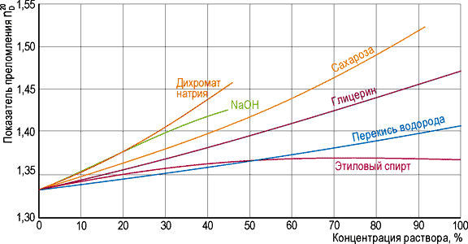
Рис. 1. Зависимость показателя преломления водных растворов некоторых веществ от концентрации.

В работе [2] проводились исследование на основе воды, но с другими растворами от 0 до 100 % при комнатной температуре 20 ^{о}С, где также показано, что показатель преломления повышается. Обнаружено также, что в растворе с этиловым спиртом с > 50 % наблюдается насыщение раствора, который в дальнейшем не приводит к изменению показателя преломления, он остается неизменным (см. рис.1).
ГЛАВА 2. МЕТОДИКА ЭКСПЕРИМЕНТА И РЕЗУЛЬТАТЫ
ИССЛЕДОВАНИЯ

2.1. МЕТОДИКА ИЗМЕРЕНИЯ ПОКАЗАТЕЛЯ ПРЕЛОМЛЕНИЯ

Для проведения исследования нами был использован рефрактометр Аббе рис.2, принцип которого основан на методе рефрактометрии. Рефрактометрический метод применяется для идентификации химических соединений, количественного и структурного анализа, определения физико-химических параметров веществ.
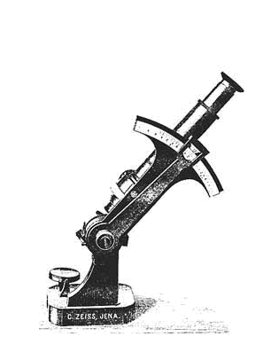
Рис. 2. Рефрактометр Аббе.
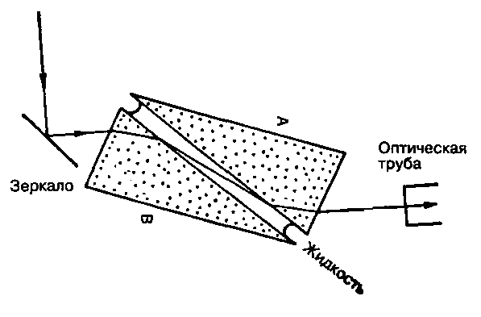
Рис. 3. Путь света в рефрактометре Аббе.

Такие исследования весьма полезны для проверки чистоты минеральных проб, так как метод позволяет легко обнаруживать в массе зерен, наблюдаемых в сравнительно большом поле зрения, чужеродные зерна, отличающиеся по показателю преломления.
Рефрактометр применяется преимущественно для изучения жидкостей. В нем используется скользящее падение света, переходящего из жидкости в призму, которая изготовлена из стекла с высоким показателем преломления. На рис. 3, где показана траектория светового луча в приборе. Две призмы с пленкой жидкости между ними вращают до тех пор, пока граница между светлой и темной областями не пересечет визир неподвижно установленной оптической трубы.
Обработка результатов производилась методом наименьших квадратов, в построении графиков использовали программу MS EXEL.

2.2. РЕЗУЛЬТАТЫ ИССЛЕДОВАНИЯ И ИХ ОБСУЖДЕНИЕ

Результаты измерения представлены в таблице 2 и рис.4-6. В таблице приводятся значения показатели преломления глицерина, воды и моющих средств. Измеренные с помощью рефрактометра АББЕ, показатели преломления воды и глицерина совпадают с табличными значениями, точность наших измерений составлял 0,0001.

Таблица 1

Измеренные показатели преломления некоторых веществ.

Вещества | n | Вещества | n
Глицерин | 1.463 | Вода | 1.333
Мастер блеск | 1.335 | Mr. Proper | 1.329
Утенок 5 в 1 | 1.342 | Vanish | 1.346
Шумовит | 1.339 | Жидкое мыло | 1.334
Из таблицы также видно, показатели преломления моющих веществ отличаются друг от друга, потому что они имеют разный состав, но все они содержат поверхностно-активные вещества. Так же, можно сказать, что в моющих средствах «Жидкое мыло», «Mr. Proper», «Мастер блеск» и «Шумовит» них содержится некоторое количество воды, поэтому, у них одинаковый показатель преломления.
На рис.4, 5 представлены зависимость показателя преломления глицерина (растворитель) с добавками примесей, в качестве примеси использовались моющие средства, которые приводятся в таблице 2. Как видно из рисунков показатель преломления глицерина уменьшается при добавлении в нее примесей моющих средств.
Добавка в глицерин моющего средства «Mr. Proper» и «Vanish» сильнее понижают показатель преломления глицерина, чем другие, это может быть связано с тем, что в моющем средстве «Mr. Proper», «Vanish» поверхностно-активных веществ гораздо больше, чем у других моющих средств.
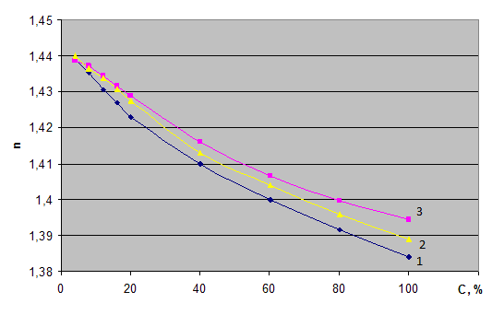

Рис.4. Зависимость показателя преломления глицерина от концентрации примеси моющих средств, в растворе:
1 - Mr. Proper; 2 - Vanish; 3 - Жидкое мыло.
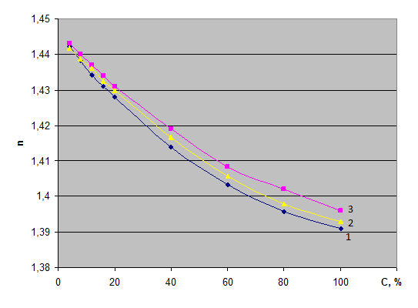
Рис.5. Зависимость показателя преломления глицерина от концентрации примеси моющих средств, в растворе:

1 - Шумовит; 2 - Утенок; 3 - Мастер блеск.
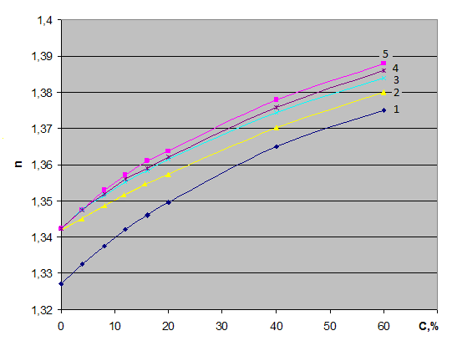
Рис.6. Зависимость показателя преломления моющих средств от концентрации примеси глицерина в растворе:

1 - Mr. Proper; 2 - Vanish; 3 - Шумовит; 4 - Утенок; 5 - Мастер блеск.

Обнаружено визуально также, что добавление в малых количествах моющего средства в глицерин изменяется цвет, уменьшается вязкость, следовательно, и поверхностное натяжение. По-видимому, здесь глицерин вступает в химические реакции с образованием новых веществ, на дне наблюдается выпадение осадков (продуктов распада), приводящие к изменению поверхностного натяжения и вязкости глицерина, а также и показателя преломления.
При добавлении глицерина в моющее средство в качестве примеси от 0 до 60 % наблюдается увеличение показателя преломления во всех моющих средствах, изменяется цвет – становится белым.
Малые добавки примесей (глицерин) за счет химических реакций, которые протекают в моющих средствах, приводят к увеличению: вязкости, поверхностного натяжения моющих средств, которая в свою очередь приводит к увеличению показателя преломления (см. рис. 6).
Из рис. 4-6 видно, что эти зависимости показателя преломления от концентрации примеси - не линейны.

ЗАКЛЮЧЕНИЕ И ВЫВОДЫ

1. Измерены показатели преломления моющих средств, которые продаются в магазинах, киосках, информация о которых отсутствует в справочной литературе.
2. Измерены показатели преломления глицерина с добавками моющих средств. Показано, что моющие средства понижают показатель преломления глицерина. Обнаружено визуально, также, что моющие средства уменьшают вязкость и поверхностное натяжение, изменяют цвет глицерина в виду их активности.
3. Если глицерин добавлять в малом количестве в моющее средство, то показатель преломления моющих средств начинает увеличиваться.
Такое поведение зависимости показателя преломления от концентрации связано со структурными изменениями в моющихся средствах, приводящее к изменению вязкости и поверхностного натяжения, и изменению цвета моющихся средств.

ЛИТЕРАТУРА

1. Шишловский А. А. Прикладная физическая оптика, М., 1961;
2. Иоффе Б. В., Рефрактометрические методы химии, 3 изд., Л., 1983.
3. Краткий справочник физико-химических величин. Издание десятое, исп. и дополн. /Под ред. А.А. Равделя и А.М. Пономаревой - СПб.: «Иван Федоров», 2003, с. 15.
4. Ребиндер П.А. Взаимосвязь поверхностных и объёмных свойств растворов поверхностно-активных веществ, в сборнике: Успехи коллоидной химии, М., 1973.
5. Абрамзон А. А., Гаевой Г. М. Поверхностно-активные вещества. - Л.: Химия, 1979. - 376 с.
6. Паршикова Т. В. Поверхностно-активные вещества как фактор регуляции развития водорослей. - Киев: Фитосоциоцентр, 2004. - 276 с.
7. Остроумов С. А. Биологические эффекты при воздействии поверхностно-активных веществ на организмы. - М.: МАКС - Пресс, 2001. - 334 с.
8. Ставская С. С., Удод В. М., Таранова Л. А., Кривец И. А. Микробиологическая очистка воды от поверхностно-активных веществ. - Киев: Наук. Думка, 1988. - 184 с.
9. Майстров Л. Е. Приборы и инструменты исторического значения: Микроскопы. М.: Наука, 1974, с. 86-87.

